**Professora: Dra Leslye Eras**

**Aluno: Iago Costa das Flores**

**Matrícula: 201840601017**

**Disciplina: Automação Industrial**

**Turma: Engenharia da Computação 2018**

**Faculdade: FACEEL**

**Data: 14/03/2022**

**Atividade 01**

**Marabá**

**2022**

**1 - Print da tela com programa instalado**

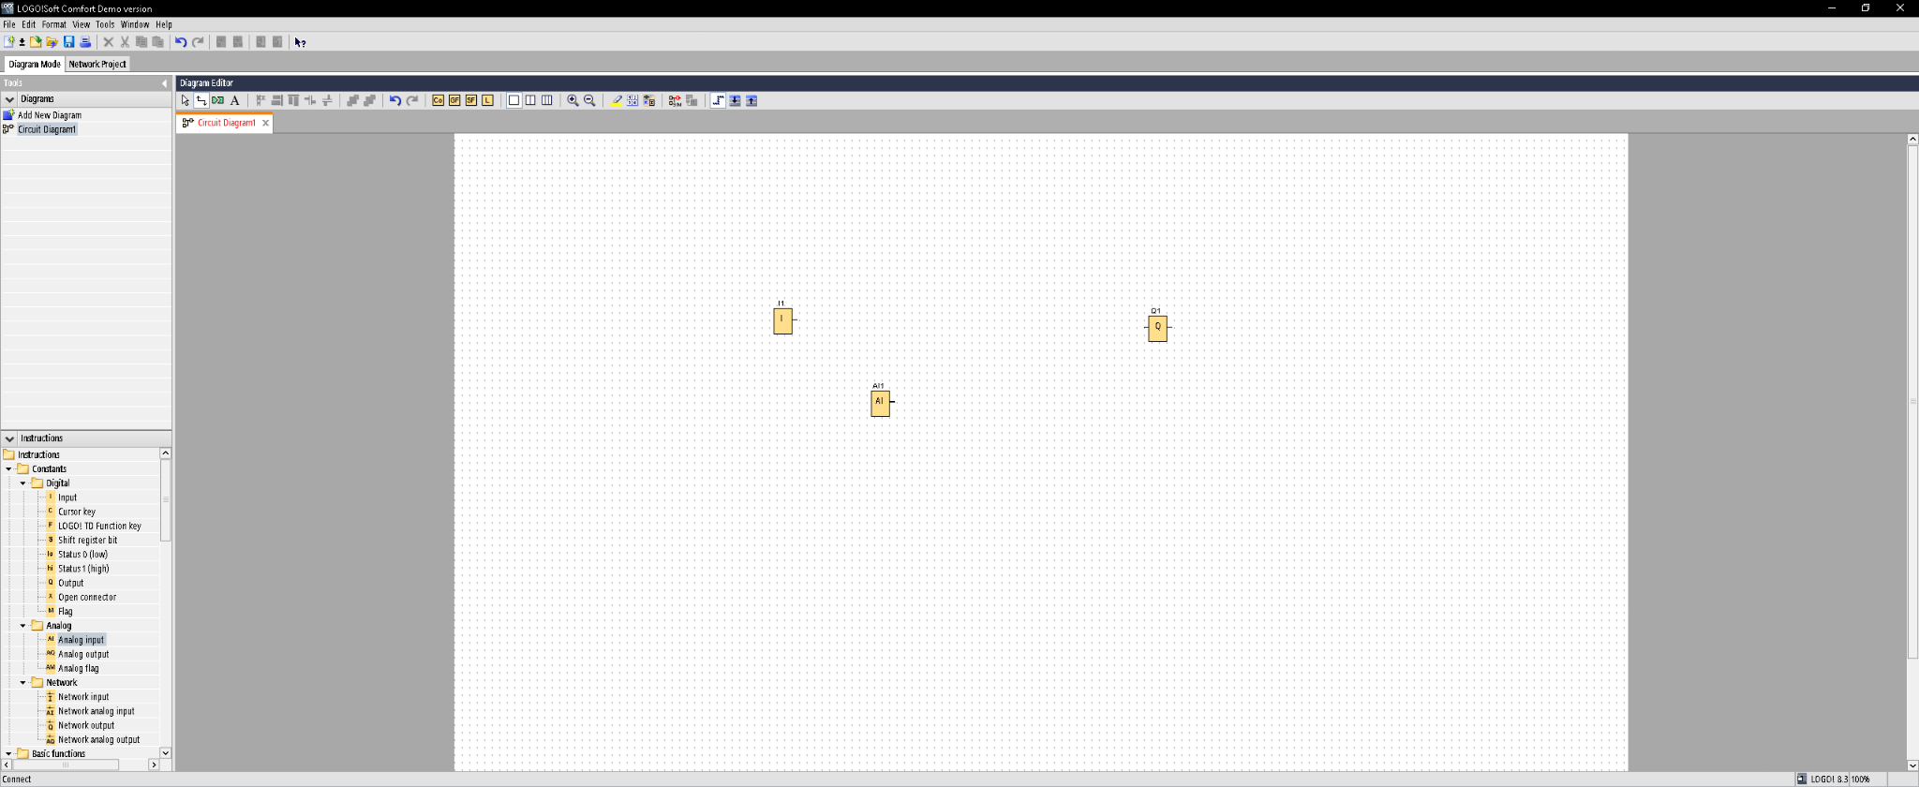

[**https://new.siemens.com/br/pt/produtos/automacao/controladores/logo/logo-software.html**](https://new.siemens.com/br/pt/produtos/automacao/controladores/logo/logo-software.html)

**Link download:** [**https://support.industry.siemens.com/cs/document/109782616/logo!-soft-comfort-v8-demo?dti=0&lc=en-WW**](https://support.industry.siemens.com/cs/document/109782616/logo!-soft-comfort-v8-demo?dti=0&lc=en-WW)

**2 - Comparação entre CLP´s**

| **Nome** | **Preço** | **Entradas** | **Saídas** | **Memory** | **Site** | **Tipo Modulo** | **Voltage** | **DataSheet** |
| --- | --- | --- | --- | --- | --- | --- | --- | --- |
| **6ES7512-1CK01-0AB0 Siemens** | **R$22,200.27** | **5 analog inputs** | **32 digital outputs, 2 analog outputs, 4 high speed outputs por PTO/PWM/frequency output 1** | **2000 BLOCKS** | **https://br.wiautomation.com/siemens/plc-systems/simatic-s7/s7-1500/6ES75121CK010AB0?utm_source=shopping_free&utm_medium=organic&utm_content=BR107514** | **Digital e Analógico** | **DC 24V AC** | **https://docs.rs-online.com/81c6/A700000006977811.pdf** |
| **6ED1053-1CA00-0BA1 Siemens** | **R$1,359.77** | **12 digitalinputs** | **8 digital inputs** | **56 BLOCKS** | **https://br.wiautomation.com/siemens/plc-systems/6ED10531CA000BA1?utm_source=shopping_free&utm_medium=organic&utm_content=BR116329** | **Digital** | **DC 24V AC 230V** | [**Datasheet Archive 053-1HB00-0BA1 datasheet download**](https://www.datasheetarchive.com/pdf/download.php?id=b8abe9bba156edc4087731ea27d3fd5fab8b3c&type=P&term=053-1HB00-0BA1) |

# **Os fatores observados que mais aumentam o preço de um CLP são as entradas e saídas em quantidade/performance, tamanho de memória e funcionalidades extras, além da precisão do clock e a velocidade/capacidade da unidade de processamento.**

# 